Предлог поена:

Коначно поена:

Интернет језици и алати 1: Предспитни пројекат

Датум:25.12.2022.

Име и презиме, број индекса:Luka Vasiljević IT54/21

**Питања: //** *оставите празну страницу за одговоре*

**Пројекат**

**Кратак опис: следи пример који треба обрисати и убацити свој пројекат**

Применом HTML-а и CSS-а креиран је веб сајт на тему: Agencija za turizam Loznica.Сајт има 3 страницe. Респонсиван је

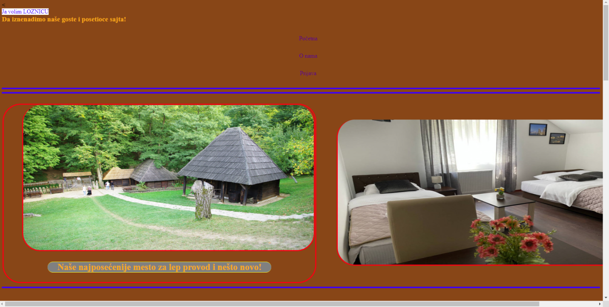

Слика 1: Почетна страница

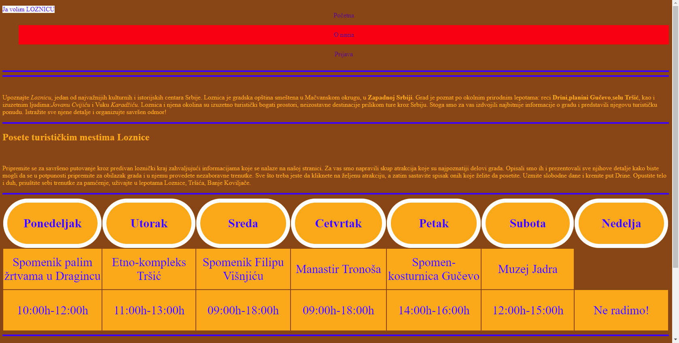

Слика 2: Падајући мени

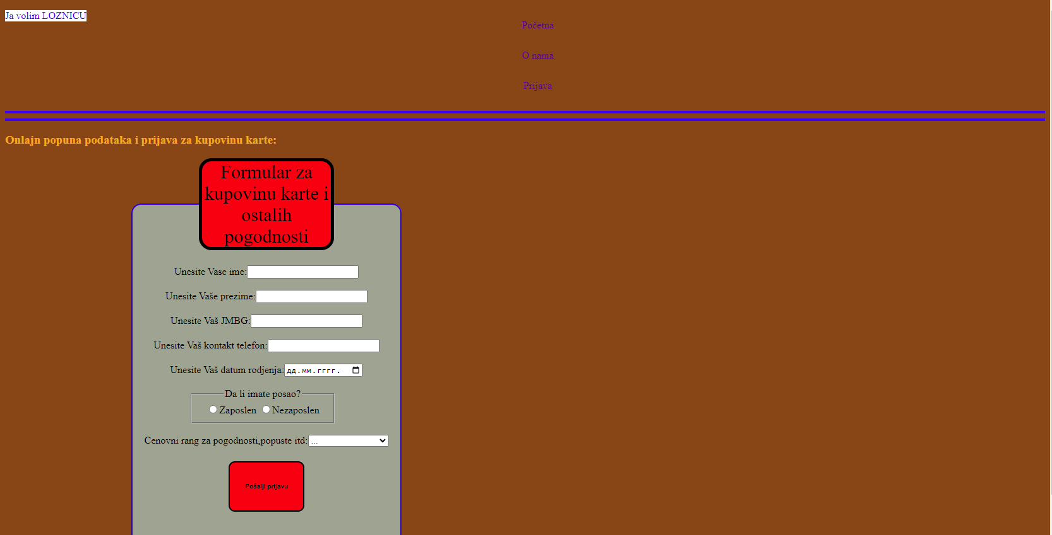

Слика 3: Страница је рспонсивна

Напомена: **слике треба да буду нумерисане, као и странице**

**Код:**

//Коментари и објашњења нису дозвољена

**HTML** (*оставите наслов HTML*)

<!DOCTYPE html>

<<html lang="en" xmlns="http://www.w3.org/1999/xhtml">

<head>

<meta charset="UTF-8">

<meta http-equiv="X-UA-Compatible" content="IE=edge">

<meta name="viewport" content="width=device-width, initial-scale=1.0">

<link rel="stylesheet" href="style.css" type="text/css">

<title>Turizam Loznice</title>

</head>

<body>

<div id="logo">

Ja volim LOZNICU

</div>

<h3>Da iznenadimo naše goste i posetioce sajta!</h3>

<div id="naslov">

<ul>

<li class="link"><a href="pocetna.html">Početna</a></li>

<li class="link"><a href="O Nama.html">O nama</a></li>

<li class="link"><a href="prijava.html">Prijava</a></li>

</ul>

</div>

<hr>

<hr>

<br>

<table class="podatak">

<tr class="podatak">

<td rowspan="2" class="podatak">

<a href="#mladi">

<img src="trsic.jpg" title="Mladi" id="slika">

<br>

<p class="podatak">Naše najposećenije mesto za lep provod i nešto novo!</p>

</a>

</td>

<td class="vesti">

<table class="meni">

<tr class="meni">

<td><a href="#mesto"><img src="apartmani.jpg" title="Mesto" id="slika"></a></td>

<td class="meni"><a href="#mesto"><div><p class="mini">Vaše je samo da se pojavite,a naše da Vas ugostimo i nađemo smeštaj koji Vama odgovara!</p></div></a></td>

</tr>

</table>

</td>

</tr>

</table>

<hr>

<br id="mladi">

<h2 class="mladi">Mogućnost plaćanja dnevne karte sa popustom od 50% ukoliko niste još uvek napunili 18 godina.</h2>

<img src="karte.jpg" title="Mladi" class="slike">

<br>

<p class="mladi">Ukoliko ste student ili putujete da bi videli lepote Loznice,kao i da ste učenici osnovnih škola,<strong>Potrebno je pokazati index ili potvrdu da ste učenik da bi Vam uračunali popustP.S:Učite školu ;).</strong>.</p>

<hr>

<h2>A za naše starije,zaposlene i vredne imamo nešto posebno!</h2>

<a href="https://etnoseloazbuka.rs/"><img src="stariji.jpg"></a>

<p>U saradnji sa restoranom "Azbuka" uz svaku kupljenu kartu dobijate <mark style="background-color: blue;">jedno piće i slatko iz menija po Vašem izboru!</mark></p>

<br id="mesto">

<p>Slatko što restoran ima u ponudi:</p>

<ul>

<li class="link">Palačinke(vaš izbor priloga)</li>

<li class="link">Reforma</li>

<li class="link">Cheese cake</li>

<li class="link">Voćna salata</li>

<li class="link">Sladoled kugla</li>

<li class="link">Tulumbe,urmašice</li>

</ul>

<hr>

<hr>

</body>

</html>

<!DOCTYPE html>

<html lang="en" xmlns="http://www.w3.org/1999/xhtml">

<head>

<meta charset="utf-8" />

<meta http-equiv="X-UA-Compatible" content="IE=edge">

<meta name="viewport" content="width=device-width, initial-scale=1.0">

<link rel="stylesheet" href="style.css" type="text/css">

<title>Agencija za Turizam Loznice</title>

</head>

<body>

<div id="logo">

Ja volim LOZNICU

</div>

<div id="naslov">

<ul>

<li class="link"><a href="pocetna.html">Početna</a></li>

<li class="link"><a href="O Nama.html">O nama</a></li>

<li class="link"><a href="prijava.html">Prijava</a></li>

</ul>

</div>

<hr>

<hr>

<div id="paragraf">

<br>

<p>

Upoznajte <i>Loznicu</i>, jedan od najvažnijih kulturnih i istorijskih centara Srbije.

Loznica je gradska opština smeštena u Mačvanskom okrugu, u <b>Zapadnoj Srbiji</b>.

Grad je poznat po okolnim prirodnim lepotama: reci <b>Drini</b>,<b>planini Gučevo</b>,<b>selu Tršić</b>, kao i izuzetnim ljudima:<i>Jovanu Cvijiću</i> i Vuku <i>Karadžiću</i>.

Loznica i njena okolina su izuzetno turistički bogati prostori, neizostavne destinacije prilikom ture kroz Srbiju.

Stoga smo za vas izdvojili najbitnije informacije o gradu i predstavili njegovu turističku ponudu.

Istražite sve njene detalje i organizujte savršen odmor!

</p>

<hr>

<h2>Posete turističkim mestima Loznice</h2>

<br>

<p>

Pripremite se za savršeno putovanje kroz predivan loznički kraj zahvaljujući informacijama koje se nalaze na našoj stranici.

Za vas smo napravili skup atrakcija koje su najpoznatiji delovi grada.

Opisali smo ih i prezentovali sve njihove detalje kako biste mogli da se u potpunosti pripremite za obilazak grada i u njemu provedete nezaboravne trenutke.

Sve što treba jeste da kliknete na željenu atrakciju, a zatim sastavite spisak onih koje želite da posetite. Uzmite slobodne dane i krenite put Drine.

Opustite telo i duh, priuštite sebi trenutke za pamćenje, uživajte u lepotama Loznice, Tršića, Banje Koviljače.

</p>

<hr>

<div id="radno">

<table>

<tr class="tabela">

<th class="tabela">Ponedeljak</th>

<th class="tabela">Utorak</th>

<th class="tabela">Sreda</th>

<th class="tabela">Cetvrtak</th>

<th class="tabela">Petak</th>

<th class="tabela">Subota</th>

<th class="tabela">Nedelja</th>

</tr>

<tr class="tabela">

<td>Spomenik palim žrtvama u Dragincu</td>

<td>Etno-kompleks Tršić</td>

<td>Spomenik Filipu Višnjiću</td>

<td>Manastir Tronoša</td>

<td>Spomen-kosturnica Gučevo</td>

<td>Muzej Jadra</td>

</tr>

<tr class="tabela">

<td>10:00h-12:00h</td>

<td>11:00h-13:00h</td>

<td>09:00h-18:00h</td>

<td>09:00h-18:00h</td>

<td>14:00h-16:00h</td>

<td>12:00h-15:00h</td>

<td>Ne radimo!</td>

</tr>

</table>

</div>

<hr>

<h3>Kako nas pronaći?</h3>

<p>Naše mesto boravka:

<br>

Ulica Jovana Cvijića 13,Loznica 15300</p>

<ul>

<li class="email">agencijazaturizamLO@gmail.com</li>

<li class="broj">015/873-128</li>

<li class="facebook"><a href="https://www.facebook.com/">Agencija za turizam Loznica</a></li>

<li class="insta"><a href="https://www.instagram.com/">@agencijazaturizam.LO</a></li>

</ul>

</div>

<hr>

<hr>

</body>

</html>

<!DOCTYPE html>

<html lang="en" xmlns="http://www.w3.org/1999/xhtml">

<head>

<meta charset="UTF-8">

<meta http-equiv="X-UA-Compatible" content="IE=edge">

<meta name="viewport" content="width=device-width, initial-scale=1.0">

<link rel="stylesheet" href="style.css" type="text/css">

<title>Turizam Loznice</title>

</head>

<body>

<div id="logo">

Ja volim LOZNICU

</div>

<div id="naslov">

<ul>

<li class="link"><a href="pocetna.html">Početna</a></li>

<li class="link"><a href="O Nama.html">O nama</a></li>

<li class="link"><a href="prijava.html">Prijava</a></li>

</ul>

</div>

<hr>

<hr>

<h3>Onlajn popuna podataka i prijava za kupovinu karte:</h3>

<fieldset class="prijava">

<legend class="prijava">Formular za kupovinu karte i ostalih pogodnosti</legend>

<form>

<br>Unesite Vase ime:<input type="text" name="ime">

<br><br>Unesite Vaše prezime:<input type="text" name="prezime">

<br><br>Unesite Vaš JMBG:<input type="number" name="JMBG">

<br><br>Unesite Vaš kontakt telefon:<input type="tel" name="broj">

<br><br>Unesite Vaš datum rodjenja:<input type="date" name="rodj">

<br><br><fieldset class="zaposlen">

<legend>Da li imate posao?</legend>

<input type="radio" name="zaposlen">Zaposlen

<input type="radio" name="zaposlen">Nezaposlen

</fieldset>

<br>Cenovni rang za pogodnosti,popuste itd:<select>

<option name="cena"selected>...</option>

<option name="cena">5.000-10.000din</option>

<option name="cena">10.000-15.000din</option>

<option name="cena">15.000-25.000din</option>

<option name="cena">25.000-???din</option>

</select>

<br><br><input type="submit" class="dugme" name="prijava" value="Pošalji prijavu">

</form>

</fieldset>

<hr>

<hr>

</body>

</html>

**CSS**// цео фајл из спољашњег фолдера, избацити коментаре

p{

color:orange;

}

h3{

text-align:left;

color:orange;

}

#logo{

color:blue;

background-color:white;

position:absolute;

}

a.slide{

display:inline;

color:orange;

margin-left:40px;

font-weight:bold;

margin-right:20px;

}

a.slide:hover{

color:red;

transition:0.3s ease;

}

tr.tabela,th.tabela{

color:blue;

text-align:center;

border:10px solid white;

width:250px;

height:100px;

border-radius:300px;

font-size:30px;

background-color:orange;

}

li.broj{

margin-left: 100px;

padding: 35px 0 35px 50px;

list-style:none;

background-image:url("insta.png");

background-repeat:no-repeat;

background-position:left center;

background-size:40px;

display:inline-block;

color:blue;

}

li.facebook{

margin-left:100px;

padding:35px 0 35px 50px;

list-style:none;

background-image:url("fb.png");

background-repeat:no-repeat;

background-position:left center;

background-size:40px;

display:inline-block;

color:blue;

}

li.insta{

margin-left:100px;

padding:35px 0 35px 50px;

list-style:none;

background-image:url("insta.png");

background-repeat:no-repeat;

background-position:left center;

background-size:40px;

display:inline-block;

color:blue;

}

li.email{

margin-left:100px;

padding:35px 0 35px 50px;

list-style:none;

background-image:url("gmail.png");

background-repeat:no-repeat;

background-position:left center;

background-size:40px;

display:inline-block;

color:blue;

}

.slide{

text-align:center;

}

#dugme{

width:100px;

height:70px;

margin-left:600px;

background-color:blue;

font-size:large;

}

.link{

display:block;

color:white;

text-align:center;

padding:15px 20px;

text-decoration:none;

padding-left:150px;

padding-right:150px;

}

.link:hover{

background-color:red;

color:black;

}

body{

background-color:saddlebrown;

}

img.logo{

display:inline-block;

width:100px;

height:100px;

}

td.podatak,tr.podatak{

color:white;

width:1000px;

height:100px;

border-radius:50px;

background-image:url("pozadina.jpg");

background-size:cover;

background-repeat:no-repeat;

border:solid red;

}

.menislike{

width: 140px;

height: 140px;

margin-left: 55px;

margin-right: 0;

border-radius: 20px;

}

p.meni{

font-size: 28px;

text-align: center;

margin: auto;

}

td.meni:hover{

background-color:red;

color: black;

text-align: center;

}

p.meni:hover{

color:black;

}

td.meni{

background-color: grey;

border-radius:30px;

border:1px solid red;

padding-right:15px;

padding-left:15px;

}

h2{

color:orange;

}

#slika{

width:800px;

height:400px;

border-radius:50px;

border-right:solid red;

border-bottom:solid red;

border-left:solid red;

margin-left:50px;

}

h2.mladi{

color: white;

}

p.podatak{

background-color:grey;

border-top:1px solid yellow;

border-bottom:1px solid yellow;

border-radius:15px;

font-size:25px;

font-weight:800;

margin-left:120px;

margin-right:120px;

text-align:center;

}

p.podatak:hover{

background-color:red;

color:black;

overflow:hidden;

}

hr{

border:2px solid;

border-color:blue;

}

a{

text-decoration:none;

}

fieldset.prijava{

background-color:rgb(159, 163, 145);

border-color:blue;

border-radius:15px;

margin-left:auto;

margin-right:auto;

width:400px;

height:auto;

text-align:center;

display:inline-block;

margin-left:200px;

height:600px;

}

legend.prijava{

border-radius:20px;

background-color:red;

border:5px solid black;

text-align:center;

width:200px;

font-size:30px;

}

fieldset.zaposlen{

width:200px;

text-align:center;

margin-left:80px;

}

input.dugme{

width:120px;

height:80px;

background-color:red;

border-radius: 10px;

font-size:10px;

font-weight:bold;

margin-top:5px;

position:static;

}

sub.dugme1{

margin-right:15px;

margin-top:150px;

width:100px;

height:70px;

background-color:rgb(247, 247, 100);

font-size:10px;

font-weight:bold;

border-radius:10px;

position:static;

}